Levert Jenny

# CYTOMETRIE EN FLUX

## SCIENCES EN TETE BIOLOGIE-ANNEE 2020-2021

Cette technique sert à caractériser, à quantifier et parfois à trier une population de cellules en suspension. Le principe est de créer un flux cellulaire qui passera à travers un rayon laser. Par des principes d’optique, la lumière sera analysée via différents détecteurs puis l’ensemble des informations recueillis sera traité par ordinateur et générera des données sous forme de graphique.

1. DESCRIPTION DE LA METHODE :

1. *Caractérisation et quantification*

Tout d’abord, l’échantillon en suspension est mis en mouvement via une pompe à air, ce qui va créer un flux cellulaire dans une colonne. Au bout de celle-ci, il y a une buse c’est-à-dire un espace où le diamètre de la colonne est très faible afin que les cellules soient filtrées une par une. Puis elles passent à travers un rayon laser. Là il y a trois types de détecteur :

* + 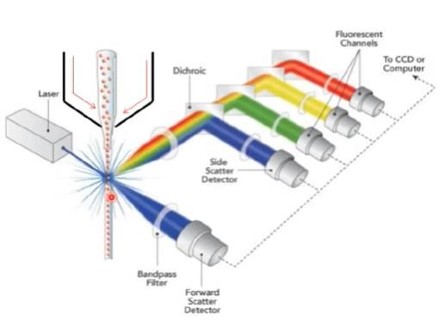**FSC :** il est placé juste en face du rayon lumineux, il détecte le cône de lumière diffracté, ainsi, via un ordinateur, on obtient une caractéristique qui est proportionnelle à la taille et la viabilité cellulaire. Plus la caractéristique FS est élevée, plus la cellule est grande.
  + **SSC :** il peut y en avoir plusieurs. Ils sont placés le plus souvent perpendiculairement au faisceau lumineux, ils évaluent la lumière dispersée. Ainsi ils caractérisent l’abondance des granulations c’est-à-dire la complexité de la cellule.

|  |
| --- |
| *Figure 1 : schéma présentant le mécanisme de la cytométrie en flux sans triage [1]* |

* + **FIC :** la lumière transmise par le passage de la cellule passe à travers divers

filtres. Ils détectent l’intensité de la fluorescence émise par des protéines spécifiquement marqué. Cela permet donc de savoir si la cellule possède la protéine d’intérêt et en quelle quantité.

1. *Tri des cellules (FACS)*

Certains cytomètres ont la capacité de trier les cellules de l’échantillon par le biais d’une analyse informatique (option à spécifier dans un programme). Tout d’abord, les cellules sont isolées une part une dans des gouttelettes de liquide par action mécanique (vibration). Ensuite, l’ordinateur va charger les gouttelettes selon le critère qu’elle possède. Par exemple, si la cellule contient une protéine d’intérêt en grande quantité (détecté par fluorescence via le capteur FIC) l’ordinateur charge

1

|  |
| --- |
| *Figure 2 : schéma présentant le mécanisme de triage réalisé par la cytométrie en flux FACS [2]* |

Levert Jenny

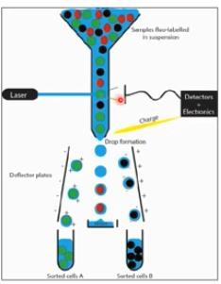

la gouttelette positivement tandis que celles qui contiennent peu de protéine seront chargées négativement. Enfin ces gouttelettes chargées seront attirées sur une plaque de charge opposé et celles neutres seront jetées.

### 2. LES APPLICATIONS

Dans le domaine de l’hématologie, cette technique est très répandue pour le diagnostic des cellules malignes du sang. Elles sont repérées par l’analyse cytométrique du contenu anormal de la cellule (ADN). Elle est aussi utile pour l’études fondamentale du système immunitaire. Dans le domaine de l’océanographie et de la microbiologie, la cyrtométrie en flux est très utile pour dénombrer des populations d’algues fluorescente ou des contaminants en agro-alimentaire. De plus, elle est utilisée pour évaluer la présence de protéine membranaire ou pour analyser la transfection d’une protéine dans des cellules.

AVANTAGES

ET INCON

VENIENTS

[3]

A

vantages

Inconvénients

A

nalyse

multiparam

é

trique

T

rop

grand

volum

e

d

’

information

(

parfois

superflu

pour analyse simple

)

Mei

lleure approche stat

istique (évaluation d

’

un

grand nombre de cellule

)

Obligation

d

’

avoir de

s cellules en suspension

met

en

é

vidence

l

a moindre anomali

e

cellulaire

P

lus

lente

et plus couteuse

que certaine

s

technique

s alternative

s

d

’

analyse

s

### EN SAVOIR PLUS ET SOURCE

1. Biomedical and biological sciences. « the principle of flow cytometry, 2018 <https://www.youtube.com/channel/UCO5MYspi_UwWq1Pm5-7VZvA>
2. Biomedical and Biological sciences. « the principle of flow cymetry and FACS , 2018, <https://youtu.be/7bCZx5xPwt0>
3. Cours de médecine 1 ère année. « CYTOLOGIE Cytométrie en flux », 2017, <https://youtu.be/sTGwuC-qik4>
4. https://fr.wikipedia.org/wiki/Cytom%C3%A9trie_en_flux#Principales_applications

2